5.1植物生长素
学习目标：1.分析植物生长素的发现过程，阐明其中蕴含的科学本质特点。
2.概述植物生长素的合成、运输、分布和生理作用。
3.阐释植物生长素作用特点中蕴含的适度与平衡观。
学习重点：植物生长素的发现、植物生长素的生理作用
学习难点：植物生长素的合成、运输、分布和生理作用
导入：日常生活中我们会见到放在窗台上久久不移动的植物都会发生弯曲生长，这些植物的生长弯曲有什么特点？可能是哪些环境因素刺激引发了植物的形态改变，植株对这种刺激的反应有什么意义？
导学问题一：生长素的发现
1．生长素发现过程中的重要实验
(1)达尔文的实验(19世纪末)
实验图示及现象 | 分析 | 结论
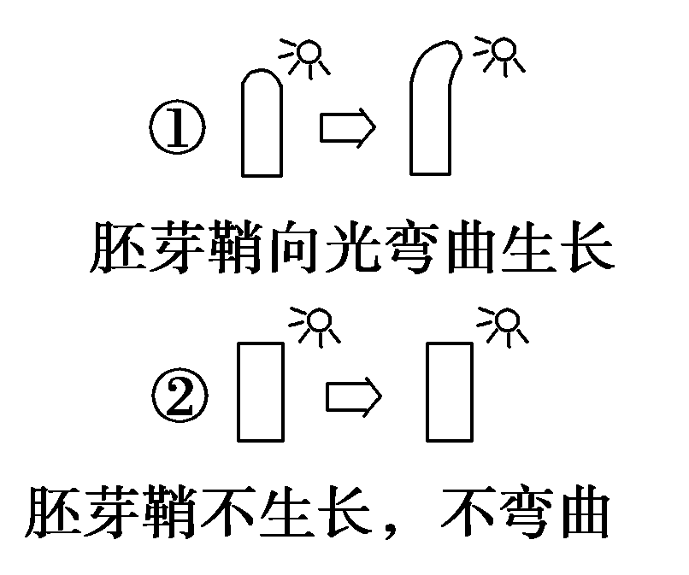 | ____为对照组，____为实验组，①②对照，说明胚芽鞘的向光弯曲生长与 有关 | 胚芽鞘的________受单侧光刺激后，向下面的________传递了某种“影响”，造成背光面比向光面生长________，因而使胚芽鞘出现向光性弯曲
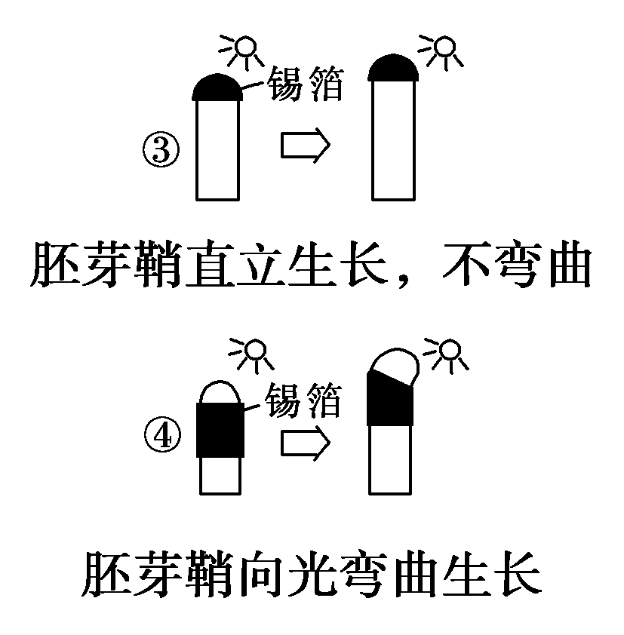 | ③④与①对照，说明胚芽鞘的感光部位在________，而向光弯曲部位是
- 鲍森·詹森和拜尔的实验
实验者 | 实验图示及现象 | 结论
鲍森·詹森(1913年) | 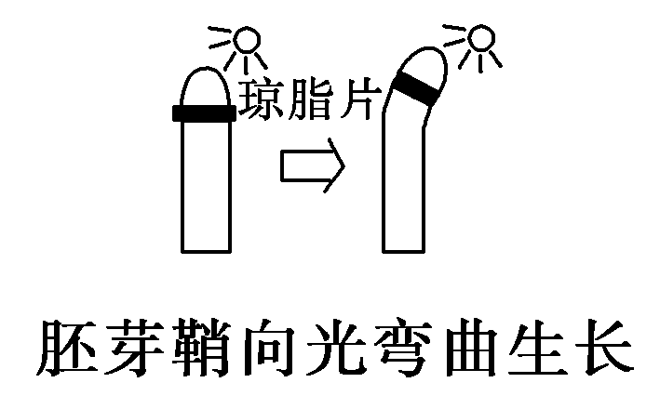 | ________产生的“影响”可以透过琼脂片传递给________。
拜尔(1918年) | 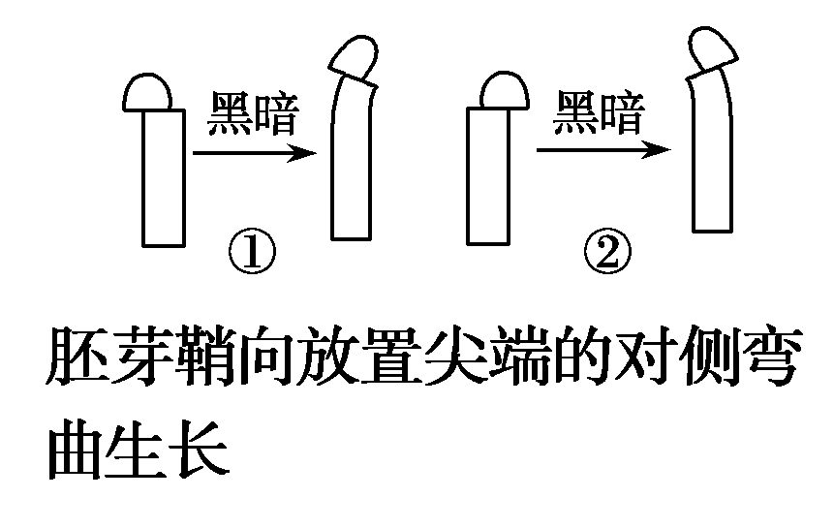 | 胚芽鞘的弯曲生长，是________产生的“影响”在其________分布不均匀造成的
- 温特的实验(1926年)
实验图示及现象 | 分析 | 结论
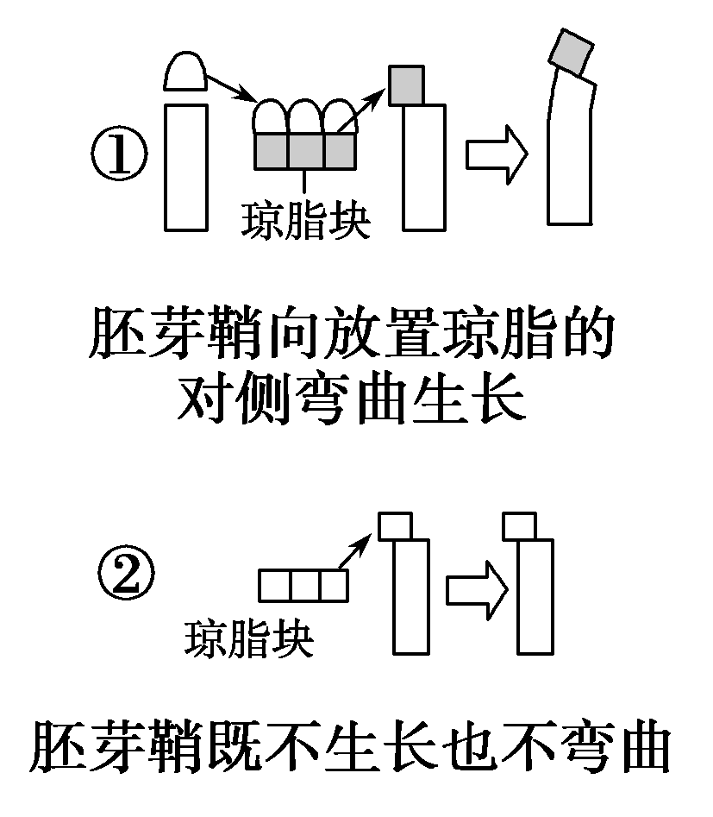 | ________产生的化学物质可以通过琼脂块传递给________ | 进一步证明胚芽鞘的弯曲生长确实是由一种________引起的，并将这种物质命名为________
(4)1934年，科学家首先从人尿中分离出与生长素作用相同的化学物质——________(IAA)。
(5)1946年，人们从高等植物中分离出生长素，并确认它是________。
- 植物向光性的解释
外界条件

向光性
生长分布
一侧多于 一侧
结果
，造成向光弯曲

3．植物激素
产生部位 | 运输途径 | 生理作用 | 化学实质

